*智能分类变资源 绿色循环始于此*

**整装式智能环保厕所**

**公**

**厕**

**采**

**购**

**文**

**件**

**采购单位：梁平区市容环境卫生管理所**

### 一、厕所外观图

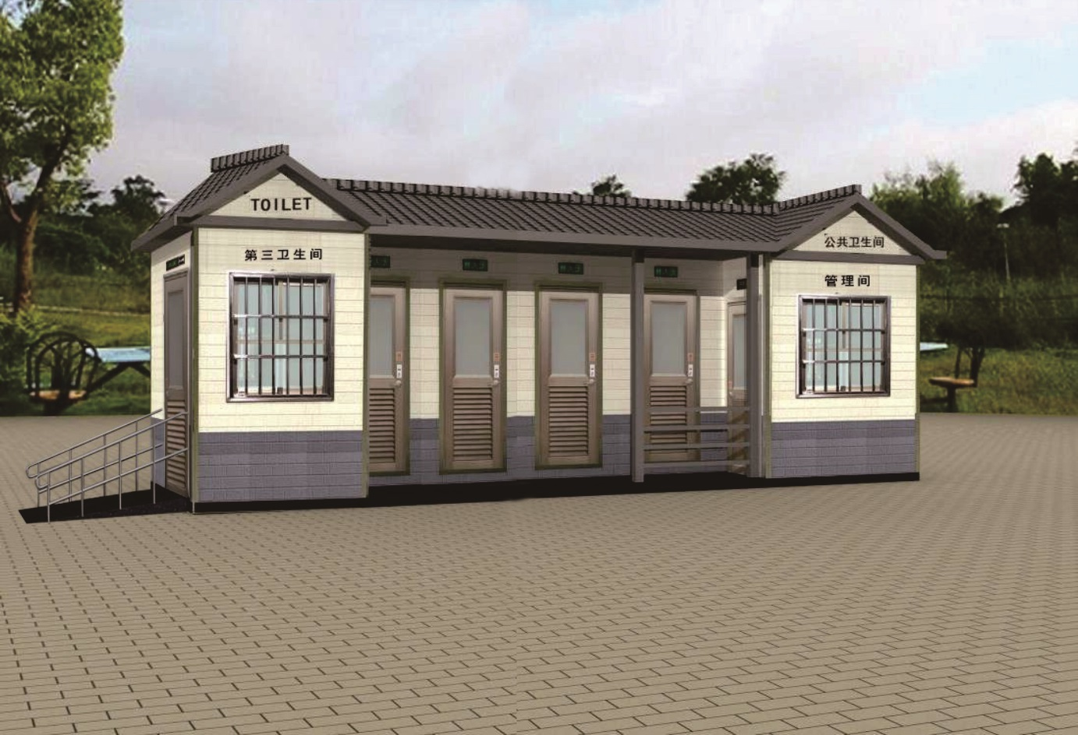

采购数量：1座

### 二、技术参数及要求

|  |  |  |
| --- | --- | --- |
| **序号** | **名称** | **详细技术配置要求** |
| 1 | 类型和  配置 | 1.直排冲水式智能环保整装式厕所  2.4个独立卫生间+1个第三卫生间+1个管理间 (具体规格根据采购人实际需求确定） |
| 2 | 总体要求 | （1）供电方式：AC 220 V，50 Hz  （2）电气控制方式：智能化自动控制  （3）采购数量和规格：  ①采购数量：共1座。  ②规格尺寸：外墙长≥8.8m*宽≥2.5m*≥高3.0m  管理间尺寸：≥2500mm（纵深）x1800mm（横长）  卫生间尺寸：≥1500mm（纵深）x1200mm（横长）  第三卫生间尺寸：≥2500mm（纵深）x2200 mm（横长）  （4）适应环境温度范围：－15℃～60℃  （5）式样：参考设计图片，最终样式按照使用单位要求制作。 |
| 3 | 钢材材质 | 整个公厕钢材材质采用框架型镀锌槽钢和镀锌方管结构，整体结构构件选材符合国家标准，槽钢和镀锌方管壁厚均在3.0mm以上，经防腐处理，吊装或铲装移动时，可保证产品牢固性。投标人须取得经国家建筑工程材料质量资质检测单位出具的带有CMA计量认证标识的镀锌槽钢材质性能《检测报告》和镀锌方管材质性能的《检测报告》。 |
| 4 | 轻钢龙骨钢结构 | 1. 整个公厕采用国标钢结构主体框架，底座钢结构采用国标14#角钢焊接、骨架采用国标6#镀锌方管焊接，每个底盘钢骨架焊接间距密度在400－500MM之间，钢构件焊接处防腐漆涂刷三遍以上，防腐耐用，钢材壁厚均≥3mm以上， 2. 抗震等级达到7级以上，使用年限可达10年以上。   （3）公厕顶部设有四处吊点，方便吊装移动，重复使用。 |
| 5 | 产品墙体及基层板 | 外墙采用新型环保砖纹复合板进行板块式组装或采用铝塑板贴挂或采用金属保温雕花板。保温层厚度不小于18mm,做到色彩稳定、冲水喷洗即可除尘,不褪色、不剥落;抗紫外线辐射和水汽酸碱侵蚀,不易老化;具有韧性、不易损坏,隔音隔热性能强,抗外力冲击不易碎裂破损;自熄阻燃达到难燃级标准,产品使用年限可达10年以上。  内墙采用优质玻化砖，玻化砖吸水率低于0.5%。基层板采用防火防水易于安装的板材制作安装，中间保温层采用优质聚氨酯岩棉制作，厚度不小于18 mm。（提供墙砖、内衬板及保温层材料带有CMA标志的检测报告为准，提供检测报告复印件，加盖供应商鲜章）  地面铺贴使用防滑地砖，采用水泥砂浆贴合。  公厕墙体厚度不小于100 mm。 |
| 6 | 控制箱 | 采用优质电控箱，所有电路汇总于此。电控箱置于管理间内，做到防水、防潮、防火，保证电路正常运作。箱内设置优质漏电控制开关，保证用电安全。 |
| 7 | 厕所门、窗 | 采用钢结构加内外铝塑板不锈钢包边、不锈钢门框、不锈钢锁具配有不锈钢执手、不锈钢插销，门下部安装铝合金百叶窗，尺寸≥440mmx240mm，起到有效的通风作用。或者采用钛合金门，材料厚12mm（5mm钢化磨砂玻璃）。厕门尺寸≥1900mmx620mm。  窗：铝合金推拉窗、透气窗用材均选用合金型材，配5mm磨砂玻璃。第三卫生间门尺寸≥1900mmx900mm |
| 8 | 屋顶设计 | 结构选材和结构设计合理，满足防水和保温隔热的要求，主体采用轻钢结构焊接，屋顶面层采用小青瓦或防式琉璃瓦覆盖、玻纤瓦覆层顶盖或彩钢/镀锌/夹芯板10#（可承重）。同时屋顶造型与公厕整体相协调。  保证厕间的室内外通风，夏季厕间内温度不得高于室外温度。  室内屋顶采用高档铝塑扣板或采用6000mmx200mmx25mm规格塑钢素面制作安装。 |
| 9 | 卫生间基本配置（含第三卫生间） | （1）普通卫生间配置：①卫生纸盒、废纸篓、蝶式挂钩、温馨提示牌；②LED自控节能灯；③洗手盆、冷热水龙头及相关配套柜；④语音播报装置；⑤紧急报警装置；⑥LED有无人电子显示屏；⑦手机架；⑧防水整容镜；⑨为起到通风采光效果，每厕间后墙安装高档铝合金推拉式采光窗，采用磨砂钢化玻璃，尺寸为：800mmx450mm，采光窗距室外地面距离大于1800mm。（2）第三卫生间配置：除上述普通卫生间的基本配置外，还需配置相应的铝合金防盗窗（尺寸≥1000mmx1000mm）、坐便器、儿童坐便器、落地式小便器、洗手盆、专用不锈钢扶手、婴儿护理台、紧急求助系统。 |
| 10 | 管理间配置 | 电控箱、电源开关、插座、采光窗（尺寸≥800mmx450mm）、铝合金防盗窗（尺寸≥1000mmx1000mm）、储物吊柜、推拉窗外加不锈钢防盗窗、拖把池带给水排水、电热水器安装**必须**添加钢架**支撑结构**，以增强墙体的承重能力，使其能够承受热水器的重量。 |
| 11 | 配置要求 | （1）蹲便器、坐便器。选用高档陶瓷座便器、蹲便器，座便器、蹲便器自带存水弯，带**挡尿**蹲便器，蹲便器尺寸不小于520mmx420mmx220mm，低位壁挂式冲水水箱。（2）冲水水箱：低位壁挂式冲水式水箱，采用流线型设计，两档冲水方式，ABS工程塑料材质、水箱进水孔直径≥25mm，排水孔直径≥50mm。（3）三角阀。厕所水路系统采用国际镀铬材质、球形阀芯的三角阀安装。（4）给排水要求。给水管采用PPR材质，排水管采用PVC-U材质，排污管≥110mm。 |
| 12 | 智能化如厕排风系统 | （1）排风扇隐蔽式安装在墙体内，内外安装特质铝合金百叶窗安全保护罩，百叶窗尺寸220mmx220mm，离室内地面高度≥200mm。  （2）人员如厕后关闭厕门插销，卫生间的排风扇自动开启工作，排出卫生间的臭气味；如厕人员使用完毕打开厕门插销，排风扇自动停止工作。 |
| 13 | 智能化照明系统 | （1）LED人体感应照明系统，在夜间或昏暗（环境照度≦1 LUX）条件下，在厕室内如有人进入，光源自动点亮；  （2）使用者离开后，延时一定时间自动熄灭。 |
| 14 | 智能化如厕显示系统 | 人员如厕后关闭插销，LED显示系统自动显示红色字体“有人”状态（中英文交替滚动显示）；入厕人员使用完毕打开插销，LED显示系统自动显示绿字体“无人”状态（中英文交替滚动显示）； |
| 15 | 软电线缆 | 用电器均采用国标不小于4平方软铜芯电线，软电线采用暗装，所有电线均采用保护管套。 |
| 16 | 公厕外边配套设施 | （1）公厕外部设高档大理石防滑台阶且满足国家设计标准；  （2）公厕四周铺设标准建筑散水；  （3）护栏采用50mmx80mmx25mm不锈钢、铝锌板、夹芯板等。 |
| 17 | 公厕标识、颜色 | 公厕应设置标识。材质使用不锈钢，字体及颜色与公厕相协调，标识应符合相关要求。 |
| 18 | 使用年限 | 10年。 |
| 19 | 须提供产品合格证货物 | 小便器、开关插座、蹲便器、坐便器、洗手盆、水龙头、水箱、给排水管、厕所灯具、软电线缆、电热水器、门窗、智能化如厕照明系统、厕所内外墙、地面砖、基层板 |

注：供货方应按上述标准及要求加工货物，具体制作要求需根据甲方的反馈来调整。在货物制作前，供货方应与使用方充分沟通，了解其实际使用需求，然后制定详细的制作方案，并经甲方审核通过后方可实施。

### 三、公厕设计应符合以下标准

1.符合中华人民共和国行业标准CJJ14-2005《城市公共公厕设计标准》要求。

2.卫生指标符合GB/T17217《城市公共公厕卫生标准》。

3.排放气体的臭气浓度、氨气浓度符合GB14554-93《恶臭污染物排放标准》。

4.设计执行《城市公共厕所设计标准》CJJ14-2005、《公共厕所建设标准》DB11 T190-2003 中相关章节的要求。

5.空间尺寸执行《城市公共厕所设计标准》CJJ14-2005。

6.标识的图形符号符合《公共信息标志图形符号》（GB/T10001.1-2000）标准要求。

### 四、售后服务

1、本产品整体免费质保三年。（人为因素除外）

2、供应商为购买方提供以下技术支持服务：

（1）电话咨询。为用户提供技术援助电话，解答用户在使用中遇到的问题，及时为用户提出解决问题的建议。

（2）现场响应。质保期内，产品出现质量问题，在接到购方通知后24小时内赶至现场，免费更换零配件。质保期满后，按最优惠价格提供零配件。

（3）负责免费技术咨询、操作及使用人员操作指导，终身免费技术支持。

**3、合同签订后三十日内交货。**